제14회 DMZ국제다큐멘터리영화제 보도자료
담당 | 홍보마케팅팀 marketing@dmzdocs.com
보도가능일시 | 즉시 보도 가능
고양시 X DMZ국제다큐멘터리영화제, 청소년 38초 다큐 공모전 개최
반려동물의 일상 담은 38초 영상 공모
14회 영화제 기간 중 우수작 상영 및 시상식 진행

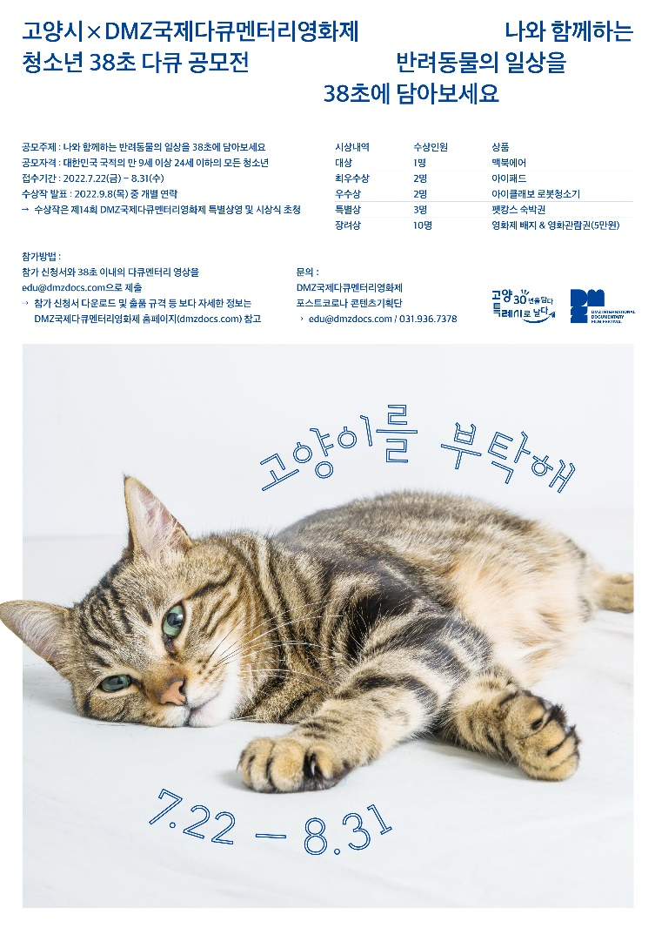
DMZ국제다큐멘터리영화제(조직위원장 김동연, 집행위원장 정상진, 이하 DMZ Docs)가 고양시와 손잡고 청소년 38초 다큐 공모전을 개최한다.

다큐멘터리 창작의 문턱을 낮춰 다큐 대중화를 꾀하고자 기획한 이번 청소년 38초 다큐 공모전은 대한민국 국적의 만9세 이상 만24세 이하 청소년(대학생 포함)이면 누구나 참여할 수 있으며, 반려동물의 일상을 형식 제한 없이 38초 길이 영상으로 자유롭게 제작하면 된다. 공모전 참가 접수 기간은 7월 22일부터 8월 31일까지이며, 참가 신청서와 영상을 이메일(edu@dmzdocs.com)로 제출하면 된다.

DMZ Docs는 오는 9월 수상작 발표 후, 14회 영화제 기간 중 메가박스 백석에서 우수작 상영과 시상식을 개최할 예정이다. 시상은 대상 1팀, 최우수상 2팀, 우수상 2팀, 특별상 3팀, 장려상 10팀을 선정해 다양한 상품을 증정한다.

참가 신청서 다운로드 및 출품 규격 등 보다 자세한 정보는 DMZ Docs 홈페이지(dmzdocs.com)에서 확인할 수 있다.

DMZ국제다큐멘터리영화제는 ‘평화, 생명, 소통’의 가치를 다큐멘터리를 통해 널리 알리기 위해 앞장서고 있으며 올해 14회 영화제를 앞두고 있다. 제14회 DMZ국제다큐멘터리영화제는 9월 22일부터 29일까지 130여 편의 다큐멘터리를 상영하고, DMZ Docs 인더스트리는 9월 20일부터 25일까지 경기도 고양시 및 파주시 일대에서 열린다.

붙임자료.
■고양시X DMZ국제다큐멘터리영화제 청소년 38초 다큐 공모전 개요
행사명: 제14회 DMZ국제다큐멘터리영화제 청소년 38초 다큐 공모전
공모 주제: 나와 함께하는 반려동물의 일상을 담은 38초 이내 다큐멘터리
참가 대상: 대한민국 국적 만9세 이상 24세 이하 청소년 누구나(대학생 포함)
참여 방법: 참가 신청서와 38초 이내 다큐멘터리 영상을 edu@dmzdocs.com으로 제출
참가 접수 기간: 2022년 7월 22일(금)~8월 31일(수)
수상작 발표: 2022년 9월 8일(목) (개별 연락)
시상 내역: 대상(1팀) / 최우수상(2팀) / 우수상(2팀) / 특별상(3팀) / 장려상(10팀)

